DEFINICIÒN DE ACOSO LABORAL

Conducta PERSISTENTE y DEMOSTRABLE encaminada a:

-INFUNDIR miedo, intimidación, terror y angustia

-CAUSAR perjuicio laboral

-GENERAR desmotivación en el trabajo

-INDUCIR la renuncia.

**SUJETOS ACTIVOS O ACTORES**

GERENTE, JEFE, DIRECTOR, SUPERVISOR o cualquier otro cargo considerado de dirección y mando

PERSONA NATURAL, que se desempeñe como trabajador

**SUJETOS PASIVOS O VICTIMAS**

TODOS los trabajadores de la empresa

Los JEFES INMEDIATOS cuando el acoso provenga de sus subalternos

EMPLEADO EMPLEADO

SUPERIOR SUPERIOR

DIRECTO DIRECTO

SUPERIOR

INDIRECTO

**LEY 1010 DE 2006**

**Por medio de la cual se adoptan medidas para prevenir, corregir y sancionar el acoso laboral y otros hostigamientos en el marco de las relaciones de trabajo.**

**MODALIDADES**

*MALTRATO LABORAL*

Acto de Violencia contra:

* Integridad física o moral
* Libertad física o sexual
* Bienes

Que afecte negativamente la autoestima y la dignidad o que lesione la integridad moral y/o los derechos a la intimidad y al buen nombre.

*PERSECUCION LABORAL* Conducta Reiterada o de evidente arbitrariedad, que pueda generar desmotivación laboral e inducir la renuencia mediante:

-Descalificación

-Carga excesiva de trabajo

-Cambios permanentes de horario.

*DISCRIMINACION LABORAL*

Trato DIFERENTE por razones de:

-Raza.

-Género.

-Origen familiar o nacional.

-Credo religioso.

-Preferencia Política.

-Situación social o que laboralmente no sea razonable.

**CONDUCTAS QUE CONSTITUYEN ACOSO**

Se presume el acoso laboral si se demuestra la ocurrencia REPETIDA Y PUBLICA de:

-Agresión física, sean cuales fueren sus consecuencias

-Expresiones injuriosas o ultrajantes

-Palabras soeces o con alusión a raza, género, origen familiar o nacional, preferencia política o estatus social

-Descalificación profesional mediante comentarios hostiles y humillantes, en presencia de compañeros de trabajo

-Injustificadas amenazas de despido en presencia de compañeros de trabajo

-Reiteradas acusaciones disciplinarias no probadas en los respectivos procesos

-Descalificación humillante de las propuestas u opiniones de trabajo, en presencia de compañeros de trabajo.

-Burlas sobre apariencia física o forma de vestir

-Alusión pública de hechos pertenecientes a la intimidad

-Imposición de deberes manifiestamente extraños a las funciones asignadas

-Exigencias abiertamente desproporcionadas sobre el cumplimiento de las labores encomendadas

-Horarios excesivos, cambios sorpresivos de turno y exigencia permanente para laborar festivos sin causa válida o actuando en forma discriminatoria

-Trato notoriamente desigual al establecer derechos y deberes laborales.

-Negativa a suministrar materiales e información absolutamente indispensable para el desarrollo de la labor

-Negativa claramente injustificada a otorgar permisos, licencias ordinarias o por enfermedad y vacaciones, cuando existen condiciones legales, reglamentarias o convencionales para pedirlos.

-Envío de anónimos, llamadas telefónicas y mensajes virtuales con contenido injurioso, ofensivo o intimidatorio

-Ser expuesto a una situación de aislamiento social

**ACTOS QUE NO CONSTITUYEN ACOSO**

-Uso de la potestad disciplinaria

-Exigencias razonables de fidelidad laboral o lealtad empresarial

-Documentos con exigencias técnicas o de mejoramiento de la eficiencia

-Evaluación de desempeño

-Asignación de tareas extras cuando sean necesarias para dar continuidad al servicio o para atender situaciones críticas.

Terminación de contrato por causa legal o justa, prevista en el C.S.T.

Exigencia de cumplimiento de obligaciones, deberes y prohibiciones establecidos en el C.S.T.

Reclamar el cumplimiento de lo contemplado en los reglamentos y en el contrato de trabajo

**MEDIDAS PREVENTIVAS Y CORRECTIVAS**

*REGLAMENTO INTERNO DE TRABAJO*

Debe contemplar:

* Mecanismos de prevención
* Procedimiento interno, confidencial, conciliatorio y efectivo para solucionar los casos que se presenten
* El Reglamento Interno de Trabajo debe ser actualizado antes del 27 de abril de 2006
* Los empleadores DEBERAN escuchar la opinión de los trabajadores sin que ella sea obligatoria y desconozca el poder subordinante
* En el Reglamento Interno de Trabajo se le podrán asignar a los comités bipartitos las funciones relacionadas con el tratamiento del acoso laboral

**PROCEDIMIENTO PARA DENUNCIAR EL HECHO**

Autoridades competentes:

-Inspector de Trabajo

-Inspector Municipal de Policía

-Personero Municipal

-Defensor del Pueblo

Comunicación escrita relatando claramente los hechos continuados y evidentes.

-Aporte de pruebas testimoniales y/o documentales simples

-Solicitud de traslado a otra dependencia, -demostrando que esta opción es posible, si es el caso

-La víctima podrá recurrir a una institución de conciliación, legalmente autorizada, para solucionar amigablemente la situación

**ACCIONES CORRECTIVAS**

La autoridad competente que conozca del hecho, una vez haya escuchado al denunciado, conminará al empleador para que:

Aplique los procedimientos establecidos en el Reglamento Interno de Trabajo

Programe actividades pedagógicas o terapias grupales para mejorar el clima laboral

**SANCIONES**

Considerar la renuncia o el abandono del trabajo por parte del ofendido, como DESPIDO SIN JUSTA CAUSA

Multa entre 2 y 10 SMMLV para la persona natural autora del acoso y para el empleador que lo tolere

Pago a la EPS y a la ARP, por parte del empleador, del 50% del costo de tratamiento por enfermedades profesionales, alteraciones de salud y demás secuelas, sin eximirlo de la adecuada atención que debe brindar al afectado antes del dictamen médico, ni de las responsabilidades establecidas en las normas de seguridad social.

**MIEMBROS COMITÉ DE CONVIVENCIA OSA**

**Miembros principales**

OMAR ANDRES ROA GAMBOA

CESAR ALONSO MUÑOZ

MARIBEL MAHECHA

CRISTINA NAVARRO

**Miembros suplentes**

XIOMARA BERNAL

LEYDY VIVIANA GONZALEZ

CLARA EUGENIA URAZAN

JESUS DARIO NAVAS SANCHEZ

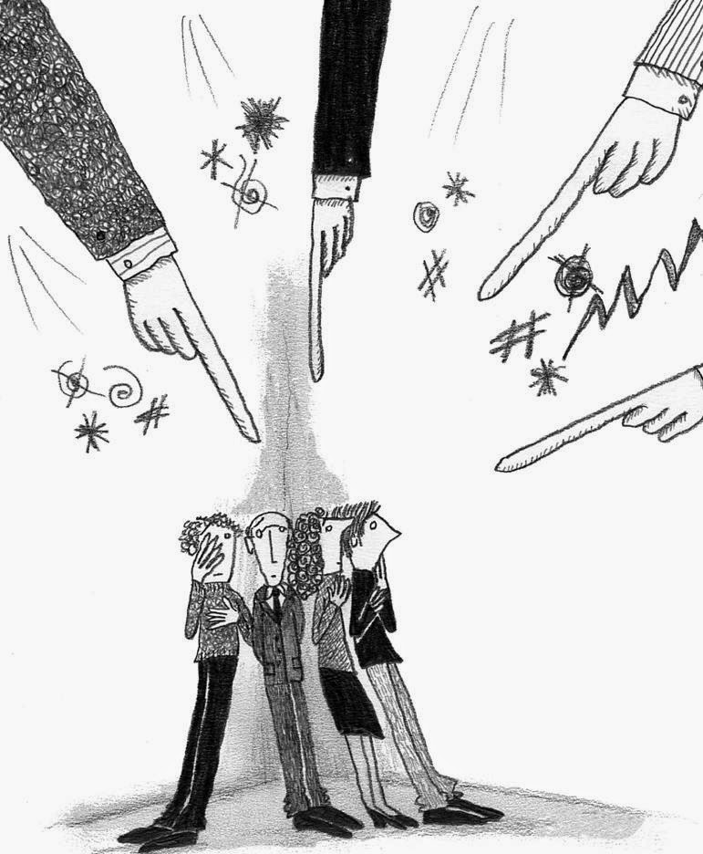

CAPACITACION COMITÉ DE CONVIVENCIA LABORAL Y LEY 1010 DE 2006

